***Гимназија ,,Бора Станковић” Ниш***

МАТУРСКИ РАД

Ћирилко – Вeб апликација која олакшава коришћење ћирилице на интернету

Предмет: Веб Програмирање

Ментор: Ученик:

Митар Крстовић Илија Дончић

**Ниш, мај 2024. године**

Sadržaj

1. Увод 3

Добродошли на Ћирилко! 3

О пројекту 3

Циљеви пројекта 4

Значај ћирилице 4

2. Шта је Ћирилко? 4

Опис апликације 5

Кориснички профил 5

Како Ћирилко помаже корисницима 5

3. Функционалности 5

Алатке 5

Ресурси 6

Дизајн 6

Магазин 6

Листа претплата 6

Пријава 6

Регистрација 6

4. Технологије које су коришћене 7

HTML 7

Tailwind CSS 7

PHP 7

JavaScript 7

5. Структура пројекта 8

Организација кода 8

Директоријуми и њихова сврха 8

Споредне датотеке 8

6. Кориснички интерфејс 9

Слике страница 9

Почетна: 9

Развој: 10

Дизајн: 11

Ресурси: 12

Регистрација: 12

Пријава: 13

Магазин: 13

Део странице за претплату преко е-поште: 16

7. Имплементација функционалности 17

Детаљно објашњење кода за кључне функционалности 17

Примери кода 17

База података 17

Неки делови кода за функционалност: 19

8. Закључак 26

9. Литература 28

1. Књиге и чланци 28

2. Онлајн ресурси 28

3. Такмичења и конференције 28

4. Стандарди и Спецификације 28

1. Увод

## Добродошли на Ћирилко!

Поносан смо што вам представљам Ћирилко, победнички пројекат на престижном такмичењу "Хакатон на Ћирилици" у Београду, организованом од стране РНИДС-а и QУАНТОX-а. Такмичење је окупило најталентованије програмере и дизајнере из региона како би се надметали у стварању иновативних решења која промовишу употребу ћирилице у дигиталном окружењу. Више информација о такмичењу можете пронаћи на званичном сајту кликом [овде.](иманаћирилици.срб.)

## О пројекту

Ћирилко је иновативни веб сајт који пружа широк спектар алатки и ресурса како би подржао коришћење ћириличног писма у дигиталном окружењу. Овај пројекат је настао као одговор на потребу за лакшим приступом алатима и ресурсима за развој веб садржаја на ћирилици, као и за промоцију културног и језичког богатства овог писма. Ћирилко омогућава корисницима да лако конвертују текстове из једног у друго писмо користећи најбоље конверторе са тржишта, погледају и испробају фонтове који подржавају ћирилицу, те се едукују кроз богату колекцију материјала и занимљивих чланака где и сами могу писати чланке и коментаре.

## Циљеви пројекта

Главни циљеви пројекта Ћирилко су:

* **Повећање употребе ћирилице у дигиталним медијима:** Омогућити лакши приступ алатима и ресурсима који олакшавају креирање и одржавање садржаја на ћирилици.
* **Едукација и промоција:** Пружити едукативне материјале који ће корисницима помоћи да боље разумеју и користе ћирилицу у дигиталном окружењу.
* **Подршка заједници:** Створити платформу где корисници могу делити своје радове, искуства и савете везане за ћирилицу.

## Значај ћирилице

Ћирилица је једно од два званична писма која се користе у српском језику и представља важан део културног и језичког идентитета народа који је користе. Промоција и употреба ћирилице у дигиталном свету је од суштинског значаја за очување овог богатог културног наслеђа и његово прилагођавање савременим технолошким токовима. Кроз пројекте попут Ћирилка, настоји се обезбедити не само очување, већ и активно коришћење и популаризација ћирилице у дигиталном добу

.

# 2. Шта је Ћирилко?

Ћирилко је иновативни веб сајт који је освојио прво место на престижном такмичењу “Хакатон на Ћирилици” у Београду. Овај сајт је дизајниран да пружи широк спектар алатки, ресурса и магазина како би подржао коришћење ћириличног писма у дигиталном окружењу.

## Опис апликације

Ћирилко је настао као одговор на потребу за лакшим приступом алатима и ресурсима за развој веб садржаја на ћирилици. Осим тога, овај пројекат има за циљ да промовише културно и језичко богатство ћириличног писма.

## Кориснички профил

Ћирилко је намењен свима који желе да користе ћирилицу у дигиталном окружењу, било да су то појединци, предузећа или образовне институције. Корисници могу да креирају свој профил, прилагоде своје поставке и приступе свим алаткама и ресурсима.

## Како Ћирилко помаже корисницима

Ћирилко пружа корисницима широк спектар алатки које помажу у креирању веб садржаја на ћирилици. Корисници могу пронаћи алате за конверзију текста, оптимизацију слика, као и алате за тестирање и валидацију ћириличних веб страница. Поред тога, корисници могу приступити богатој колекцији ресурса који им могу помоћи у писању на ћирилици, укључујући приручнике, туторијале и онлине курсеве. Коначно, корисници могу читати занимљиве блогове о језику, култури и дигиталном свету ћириличног писма у делу “Магазин”, где могу дискутовати о чланцима и делити своје мишљење са заједницом.

# 3. Функционалности

Ћирилко пружа корисницима широк спектар функционалности које су дизајниране да подрже коришћење ћириличног писма у дигиталном окружењу. Ове функционалности су груписане у четири главне категорије: Алатке, Ресурси, Дизајн и Магазин са помоћним алаткама за регистрацију и пријављивање у већ постојећи налог.

## Алатке

Алатке на Ћирилку су дизајниране да помогну корисницима у креирању веб садржаја на ћирилици. Ове алатке укључује **Конвертер текста**. Ова алатка омогућава корисницима да лако конвертују текст између различитих писама, укључујући ћирилицу и латиницу и ради боље него остале на тржишту. Направљена је дорадом већ постојећег “open source” кода. na Ćirilku su dizajnirane da pomognu korisnicima u kreiranju veb sadržaja na ćirilici.

## Ресурси

У делу “Ресурси”, корисници могу пронаћи богату колекцију материјала који им могу помоћи у писању на ћирилици. Ови ресурси укључују:

* **Новости:** Ове новости пружају корисницима детаљне информације о различитим аспектима писања на ћирилици.
* **Корисни материјали:** Ови онлине материјали пружају корисницима свеобухватно образовање о различитим аспектима писања на ћирилици и о њеној употреби.

## Дизајн

Алатка Дизајн је место где корисници могу видети све светске интернационалне фонтове који су доступни и имају подршку за ћирилицу. Овде корисници такође могу испробати сваки фонт и видети како он изгледа на правом сајту јер се цео сајт промени на фонт који је изабран, те им олакшава бирање њиховог фонта и дизајнирање њиховог производа. Такође, овде могу прочитати нешто о уметности и важности нашег писма.

## Магазин

Магазин је место где корисници могу читати занимљиве блогове о језику, култури и дигиталном свету ћириличног писма. Корисници могу дискутовати о чланцима и делити своје мишљење са заједницом. Чак и корисници који нису пријављени могу читати чланке и коментаре на блоговима. Међутим, да би корисници могли да пишу сопствене блогове и коментаре, морају се пријавити на свој постојећи налог или креирати нови налог.

## Листа претплата

Листа претплата је место где корисници могу да се претплате на Ћирилко тако што ће поделити свој имејл. Ова функционалност је доступна на футеру сваке странице. Имејл адресе се чувају сигурно у бази података и користе се само за слање релевантних ажурирања и информација корисницима.

## Пријава

Пријава је процес којим се корисници аутентификују на Ћирилко. Корисници могу да се пријаве на свој налог тако што ће унети своје корисничко име и лозинку. Након успешне пријаве, корисници могу да пишу блогове, остављају коментаре и користе све функционалности сајта.

## Регистрација

Регистрација је процес којим корисници креирају нови налог на Ћирилко. Током регистрације, корисници треба да унесу своје корисничко име, лозинку, име, презиме и имејл адресу. Након успешне регистрације, корисници могу да се пријаве на свој налог и користе све функционалности сајта.

# 4. Технологије које су коришћене

Ћирилко је развијен коришћењем модерних технологија које омогућавају богато и интуитивно корисничко искуство, уз висок ниво перформанси и сигурности. Ове технологије укључују:

## HTML

**HTML** (HyperText Markup Language) је стандардни језик за израду веб страница. HTML дефинише структуру веб страница, омогућавајући креирање различитих елемената као што су параграфи, наслови, линкови, слике и још много тога.

## Tailwind CSS

**Tailwind CSS** је високо прилагодљив, ниско нивојски ЦСС оквир који пружа корисницима сет утилитарних класа које могу користити за брзо и ефикасно стилизовање веб страница.

## PHP

**PHP** (Hypertext Preprocessor) је популарни скриптни језик који се користи за израду динамичких елемената на веб сајту. **PHP** омогућава креирање прилагођених функционалности, као што су обрасци за унос података, аутентификација корисника, интеракција са базама података и још много тога.

## JavaScript

**JavaScript** је скриптни језик који се користи за додавање интерактивности и динамичког понашања веб страницама. Javascript омогућава креирање анимација, обраду догађаја (као што су кликови мишем или притисци на тастатуру), манипулацију DOM-ом и још много тога.

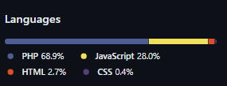

Гитхуб приказ коришћење технологија у апликацији

Ова комбинација технологија омогућава Ћирилку да пружи корисницима богато и интуитивно корисничко искуство, уз висок ниво перформанси и сигурности.

# 5. Структура пројекта

Ћирилко је организован на начин који омогућава лако разумијевање и навигацију кроз пројекат. Овај део документације пружа преглед структуре пројекта, укључујући организацију кода и опис главних датотека и директоријума.

## Организација кода

Код за Ћирилко је организован у складу са најбољим праксама за развој веб апликација. Ово укључује модуларну структуру кода, где су различите функционалности и компоненте изоловане у своје датотеке и директоријуме. Ова структура омогућава лако одржавање и скалирање пројекта.

Наравно, ево детаљнијег описа структуре пројекта Ћирилко, узимајући у обзир директоријуме и њихов садржај:

## Директоријуми и њихова сврха

* **resursi**: Садржи PHP/HTML страну за приказ ресурса и пратећу Javascript датотеку за управљање интерактивношћу.
* **razvoj**: Укључује PHP/HTML страну за развојне алатке и Javascript датотеку за функционалности повезане са развојем.
* **magazin**: Обухвата PHP/HTML страну за приказ чланака магазина и Javascript датотеку за коментаре и дискусије, заједно са PHP/HTML страном за гледање и постављање блогова са пратећим Javascript фајлом за њено коришћење.
* **dizajn**: Садржи PHP/HTML страну за стилизовање и дизајн сајта, заједно са Javascript датотеком за динамичко стилизовање.
* **db**: Садржи скрипте за конекцију на базу података и управљање подацима. Ти фајлови се постављају на базу и затим зову као API ендпоинт. Директоријум садржи такође и .хтацесс за коректну редирекцију и дозволе.
* **dist**: Садржи дистрибуирану верзију датотека Таилwинд ЦСС фајла, спремне за продукцију која се и користи у коду.
* **auth**: Садржи PHP/HTML датотеке за логиновање и пријављивање корисника за аутентификацију корисника као и пратеће Javascript датотеке.
* **fontovi**: Укључује фонтове који се користе на сајту.
* **images**: Садржи слике и иконе коришћене на сајту.
* **node_modules**: Обухвата пакете и библиотеке потребне за Tailwind.
* **src**: Садржи input.css за писање Tailwind кода из којег се касније прави output.css

## Споредне датотеке

* **README.md**: Пружа основне информације о пројекту, укључујући упутства за инсталацију и конфигурацију.
* **package.json** i **package-lock.json**: Дефинишу зависности пројекта и верзије пакета за Tailwind i Jquery који се користи за мењање фонтова.
* **Tailwind.config.js:** коришћен за регулисање Тailwind-а
* **jquery.fontselect.js:** : Коришћен за функционалности бирања и мењања фонтова на страници дизајн

# 6. Кориснички интерфејс

Кориснички интерфејс (UI) је кључни део сваке веб апликације, укључујући Ћирилко. UI је место где корисници интерагују са апликацијом, користе њене функционалности и приступају њеним ресурсима. Ћирилко има неколико кључних страница које корисницима пружају различите функционалности.

## Слике страница

Почетна: Ова страница је прва коју корисник види, која укратко уводи у сајт и има дугме до алата. 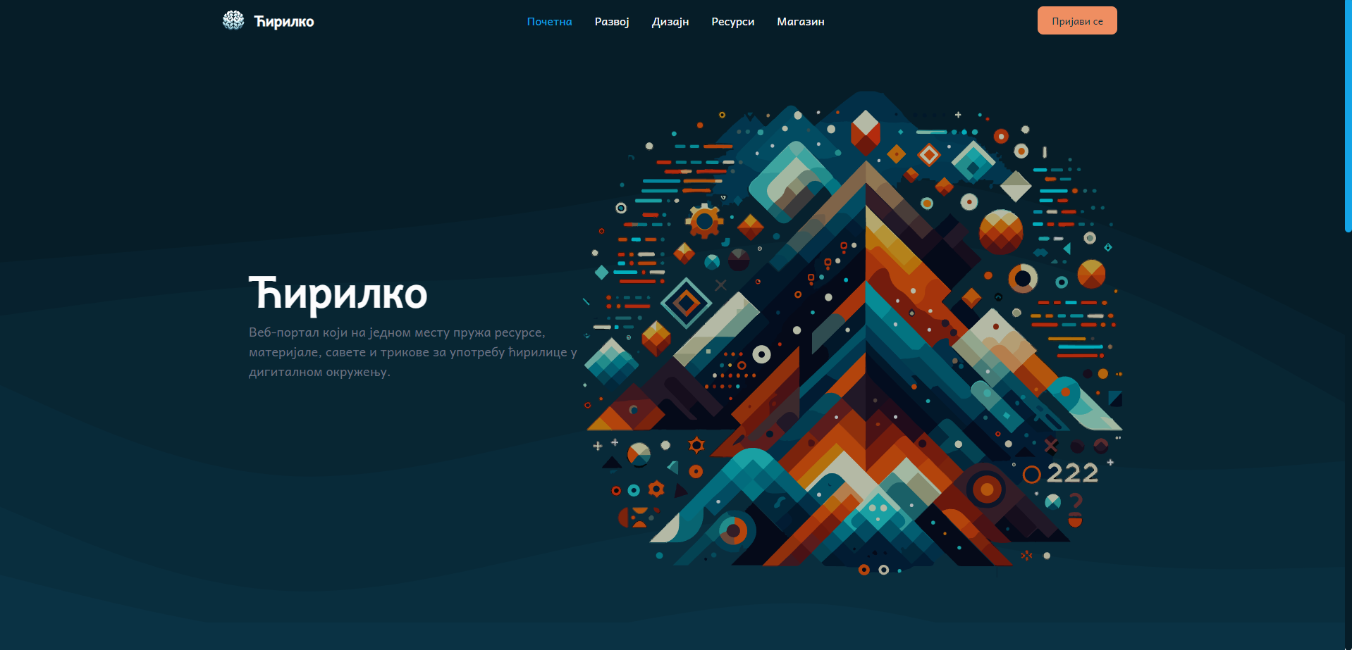

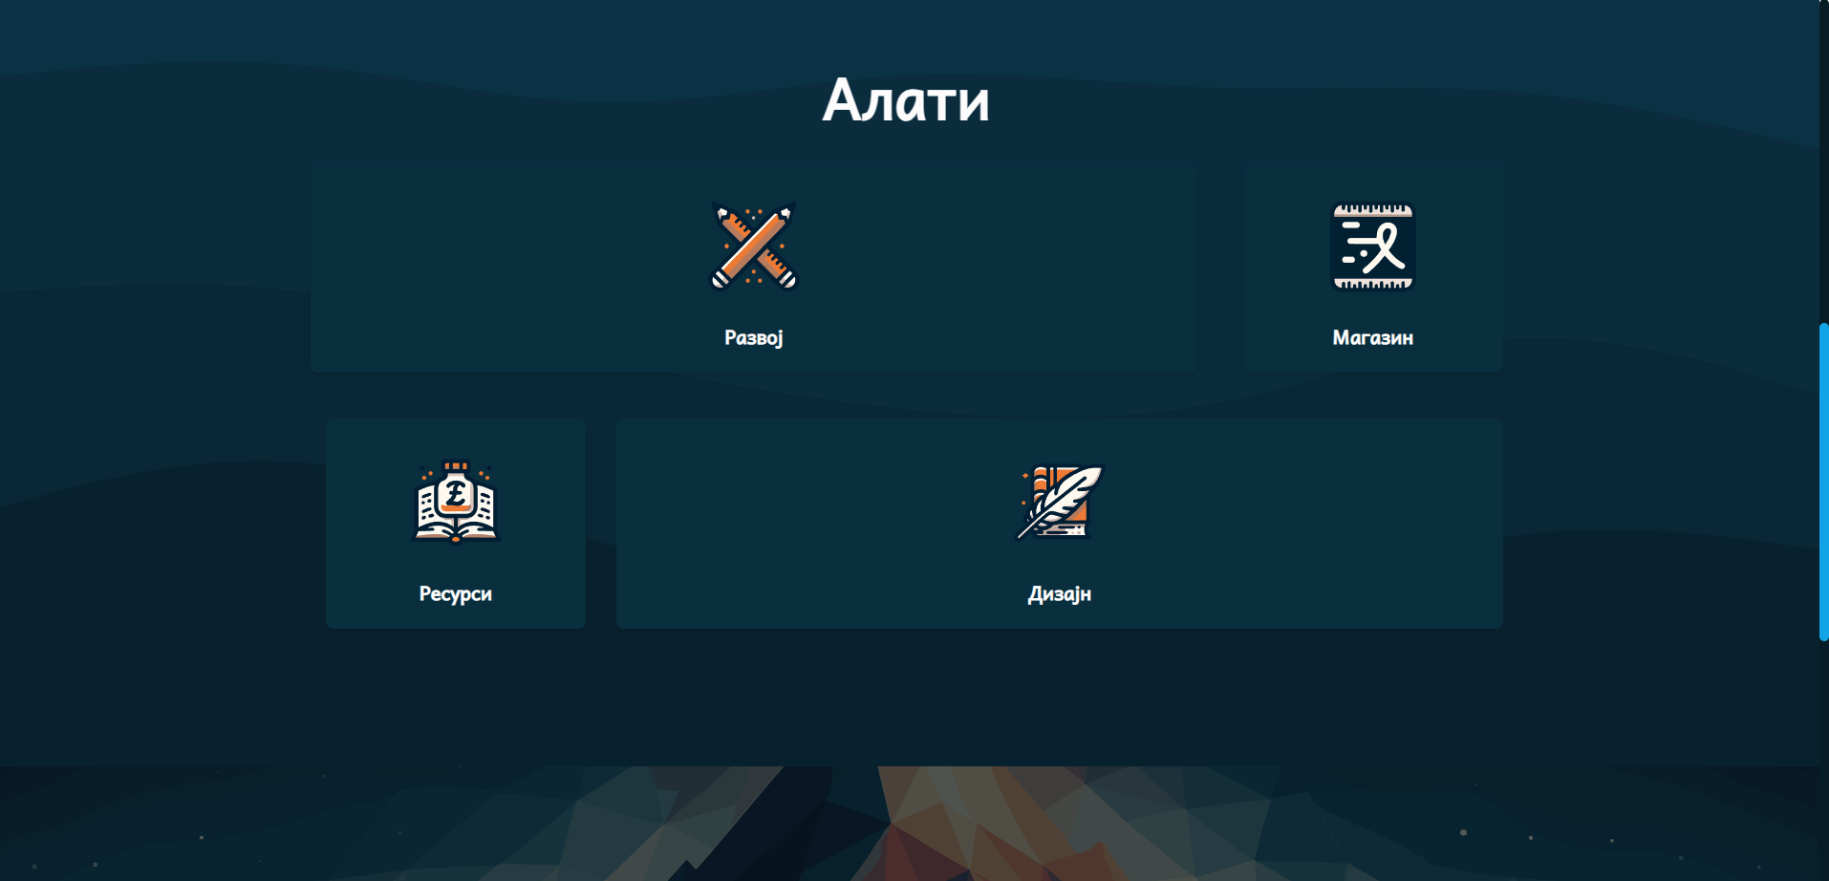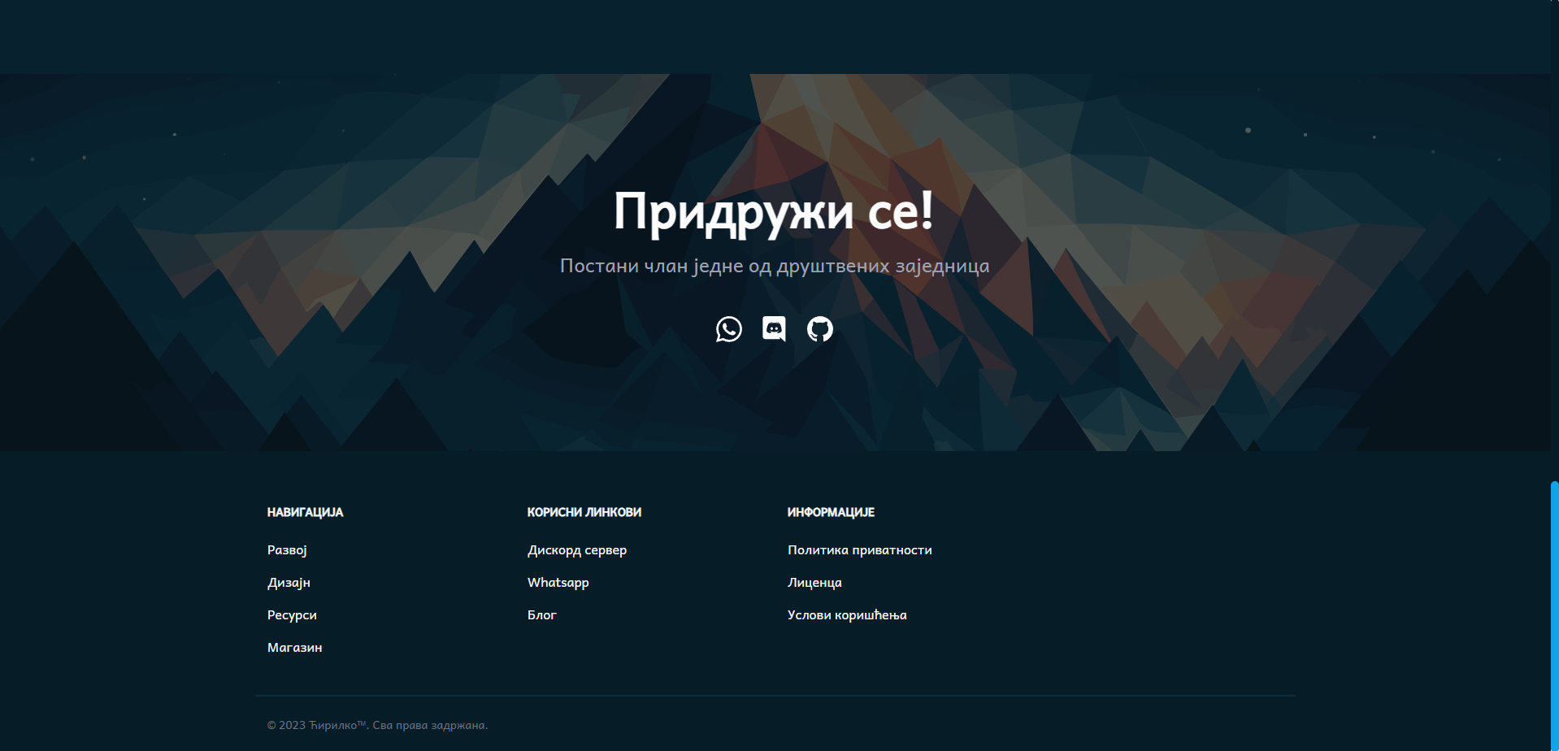

2 Почетна страница са скролом

Развој: Ова страница пружа корисницима приступ алаткама које могу користити за развој веб садржаја на ћирилици. То укључује оптимизован алат за конверзију текста из латинице у ћирилицу.

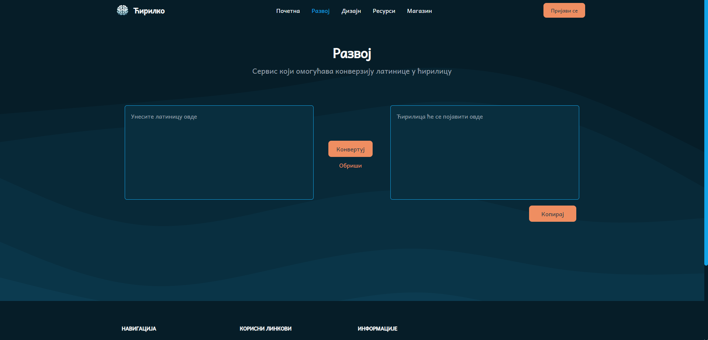

2 Развој страница

Дизајн: Ова страница омогућава корисницима да прилагоде изглед и осећај Ћирилко сајта, као и да виде листу свих доступних фонтова на ћирилици и да притом виде њихов изглед на реалном сајту.

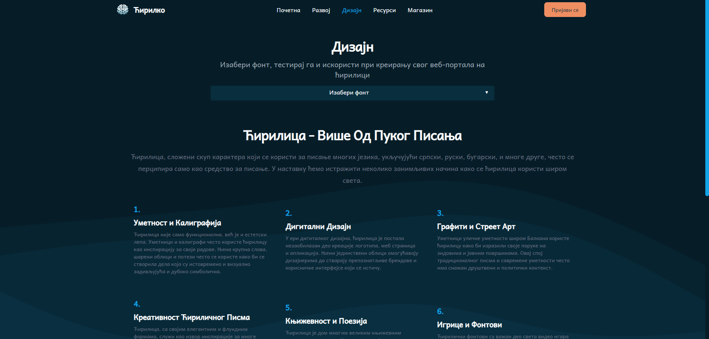

3 Дизајн страница са основним фонтом

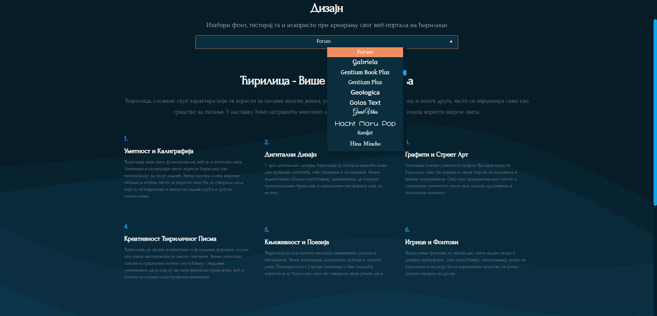

4 Дизајн страница са изабраним другим фонтом

Ресурси: Ова страница пружа корисницима приступ различитим ресурсима као и новостима који могу помоћи у писању на ћирилици.

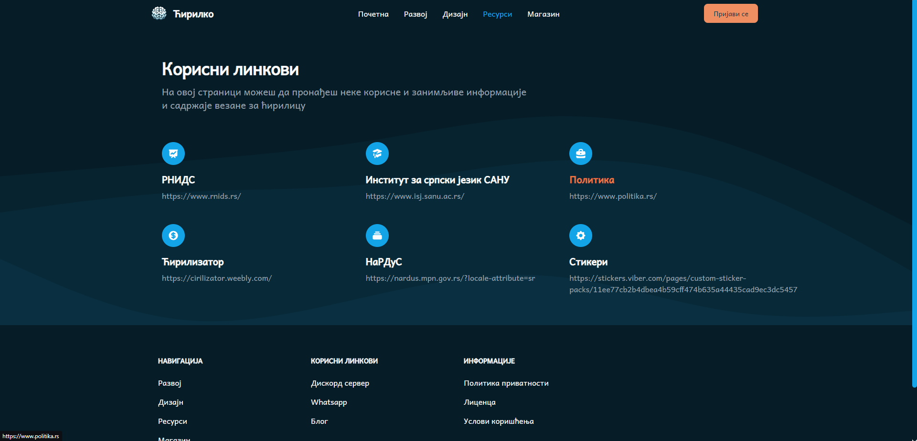

5 Страмоца ресирси са изабиром на ресурс Политка

Регистрација: Ова страница пружа корисницима могућност да направе нови налог да би могли да приступе свим функционалностима сајта.

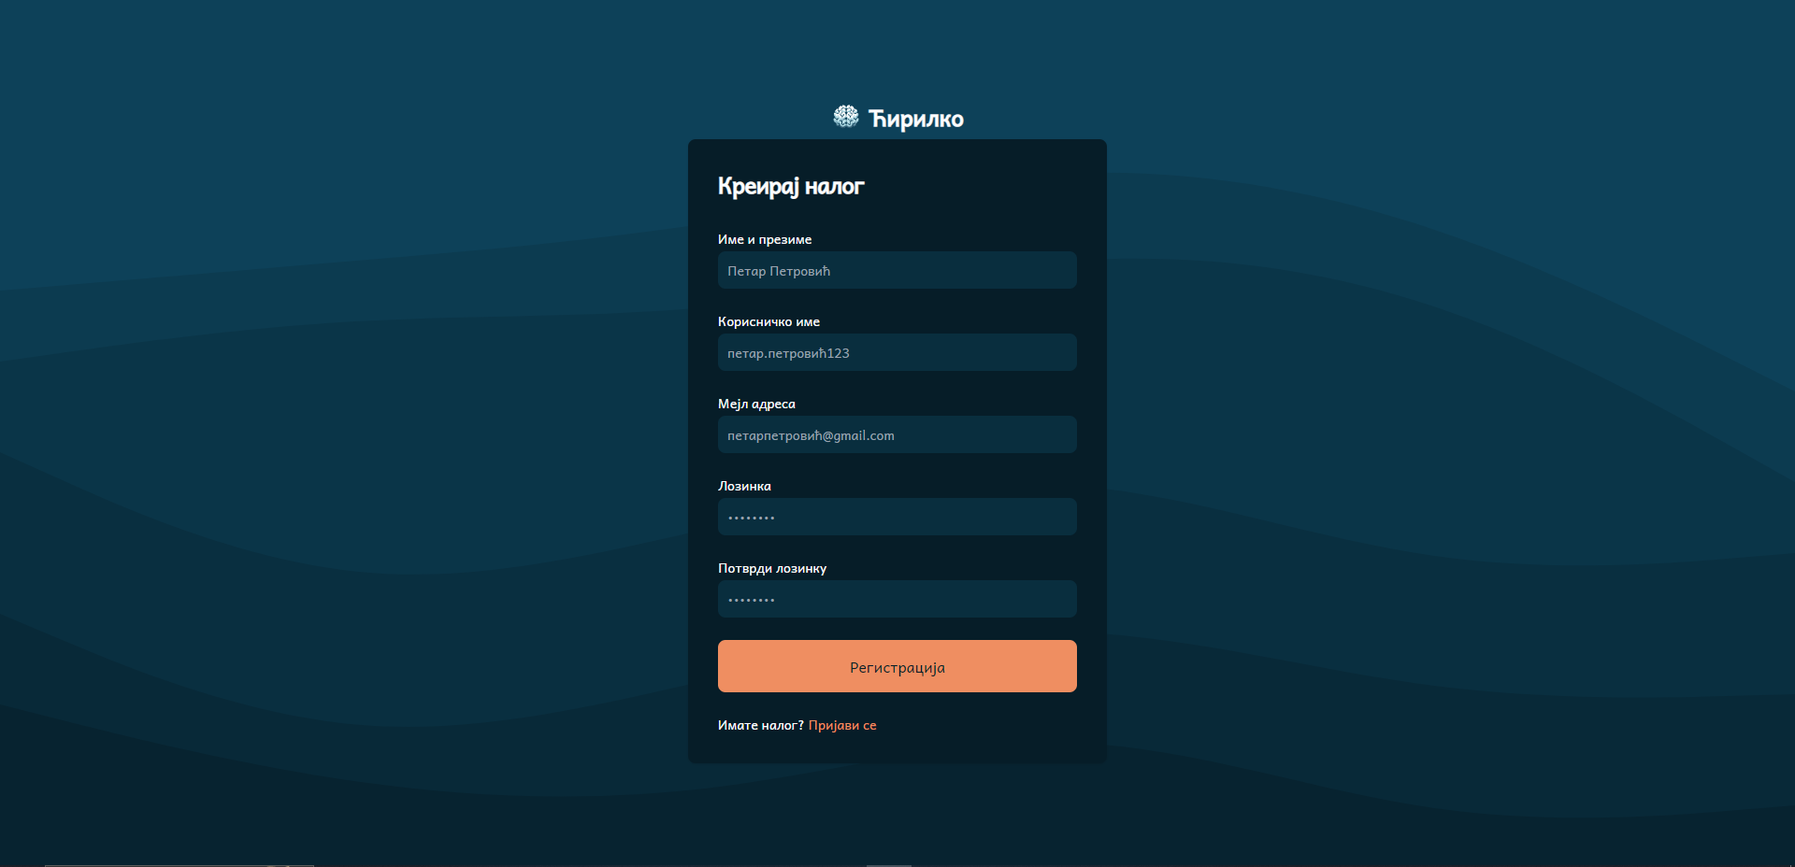

6 Страница за регистрацију

Пријава: Ова страница пружа корисницима могућност да се пријаве у свој постојећи налог ако га имају да би могли да приступе свим функционалностима сајта.

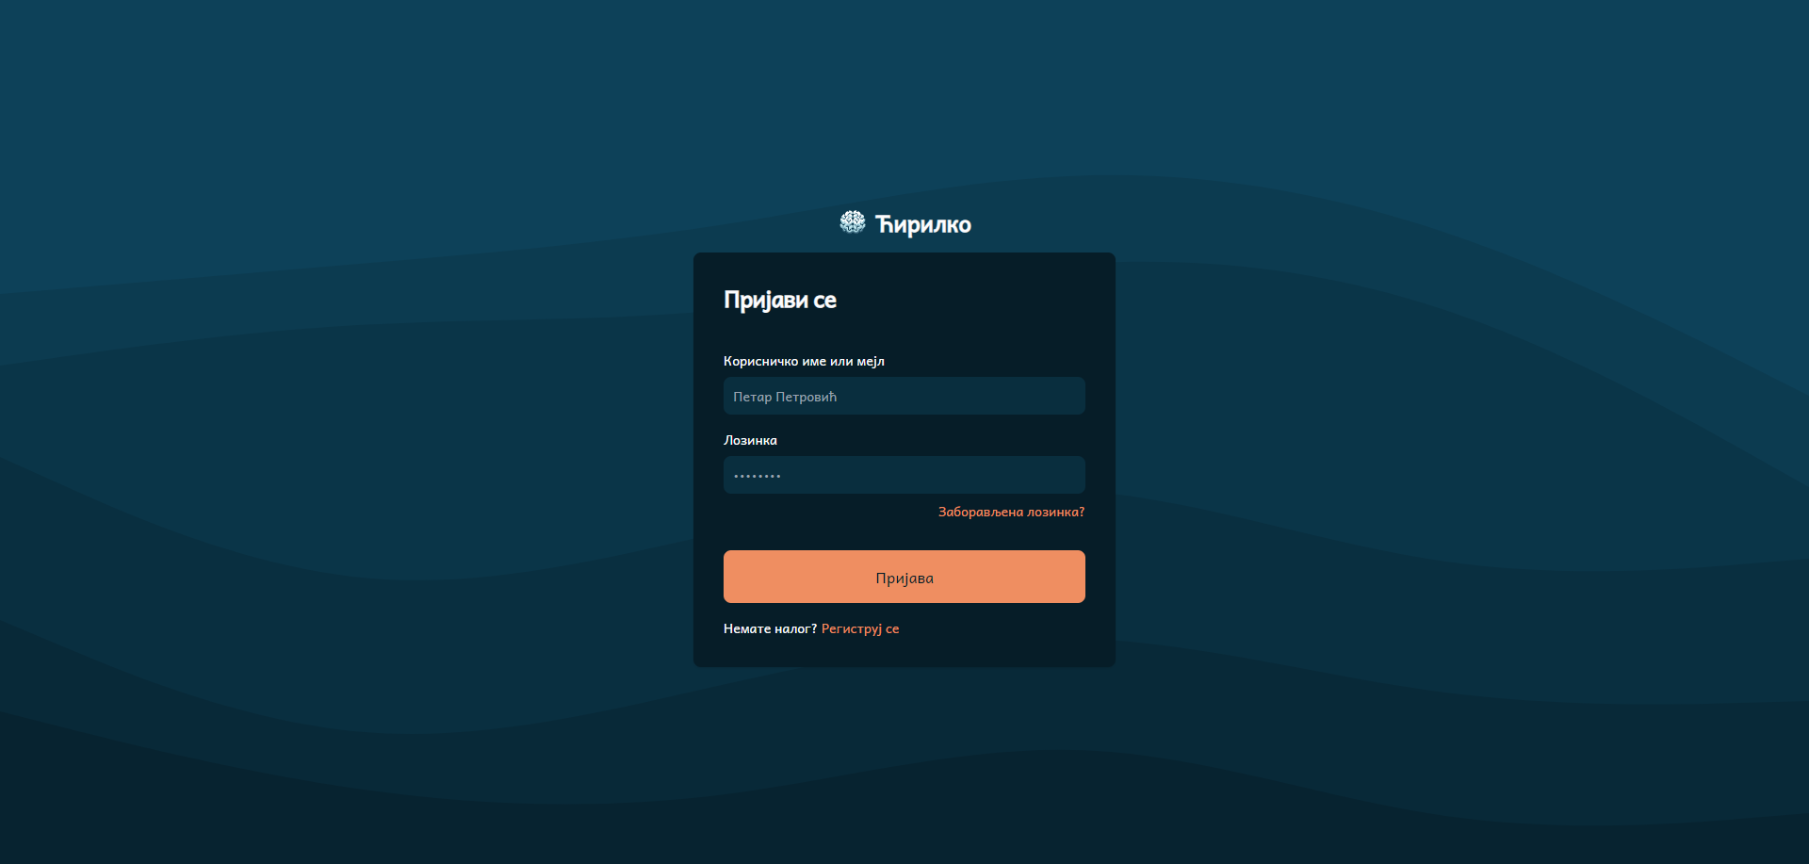

7 Страница за пријаву

Магазин: Ова страница пружа корисницима приступ чланцима магазина који покривају различите теме везане за језик, културу и дигитални свет ћириличног писма.

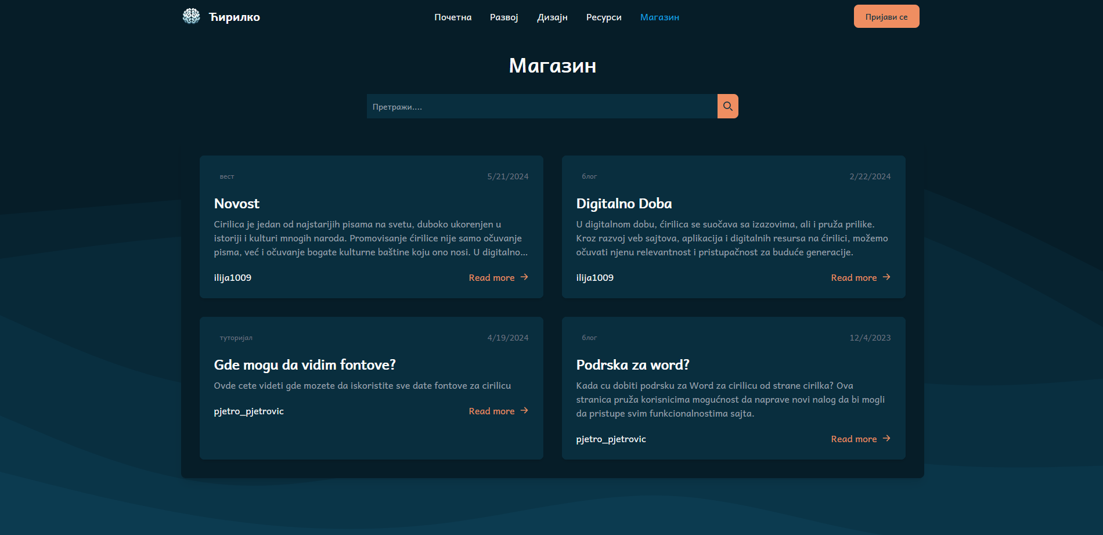

8 Магазин Страница из перспективе неулогованог корисника

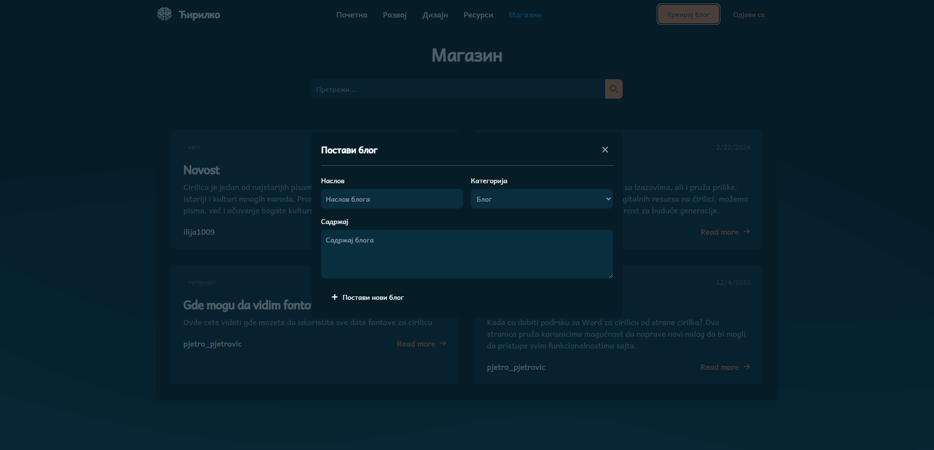

9 Магазин Страница када корисник жели да постави блог

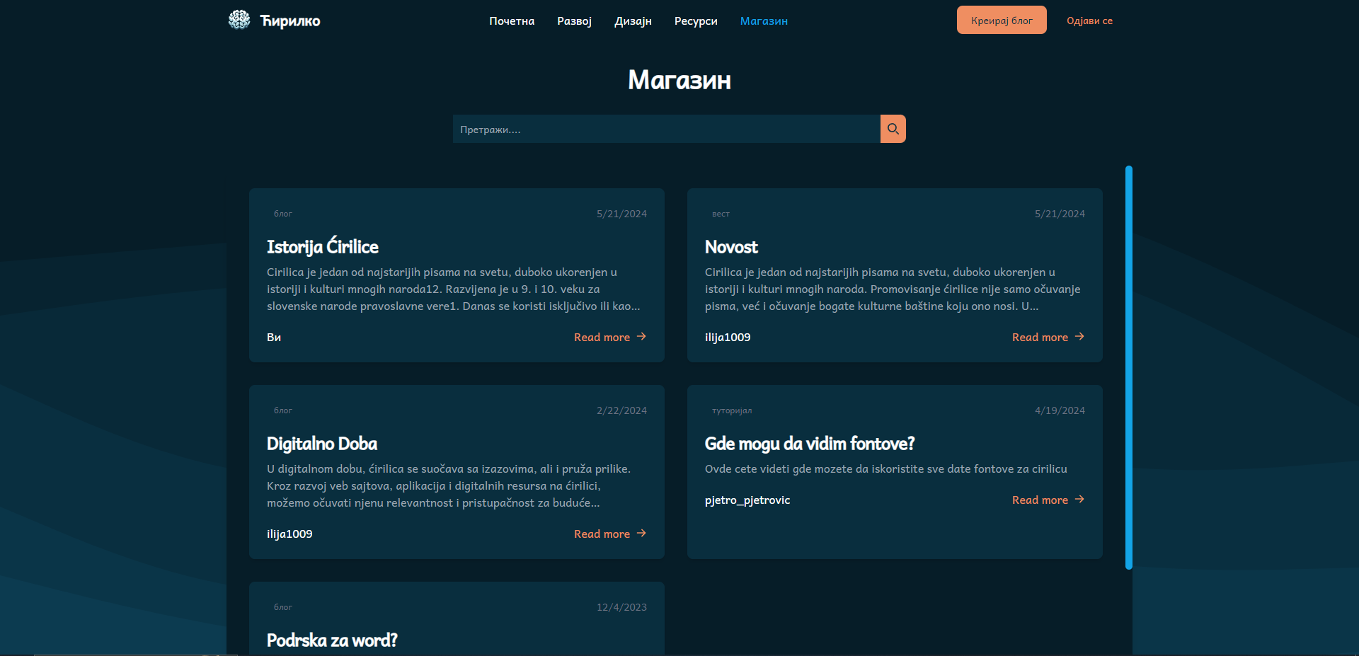

10 Магазин Страница након што је корисник поставио блог Историја Ћирилице

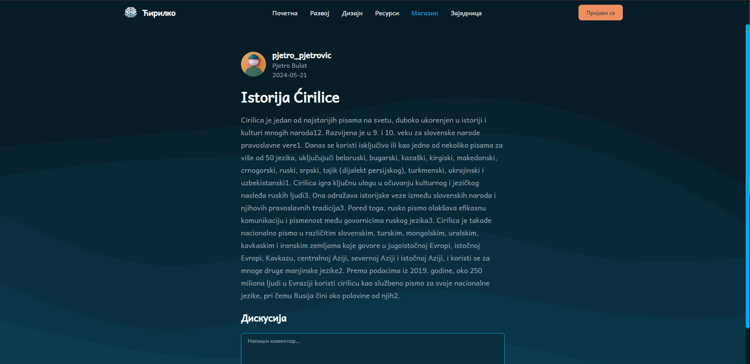

11 Блог Страница која се види након што корисник уђе на чланак из магазина

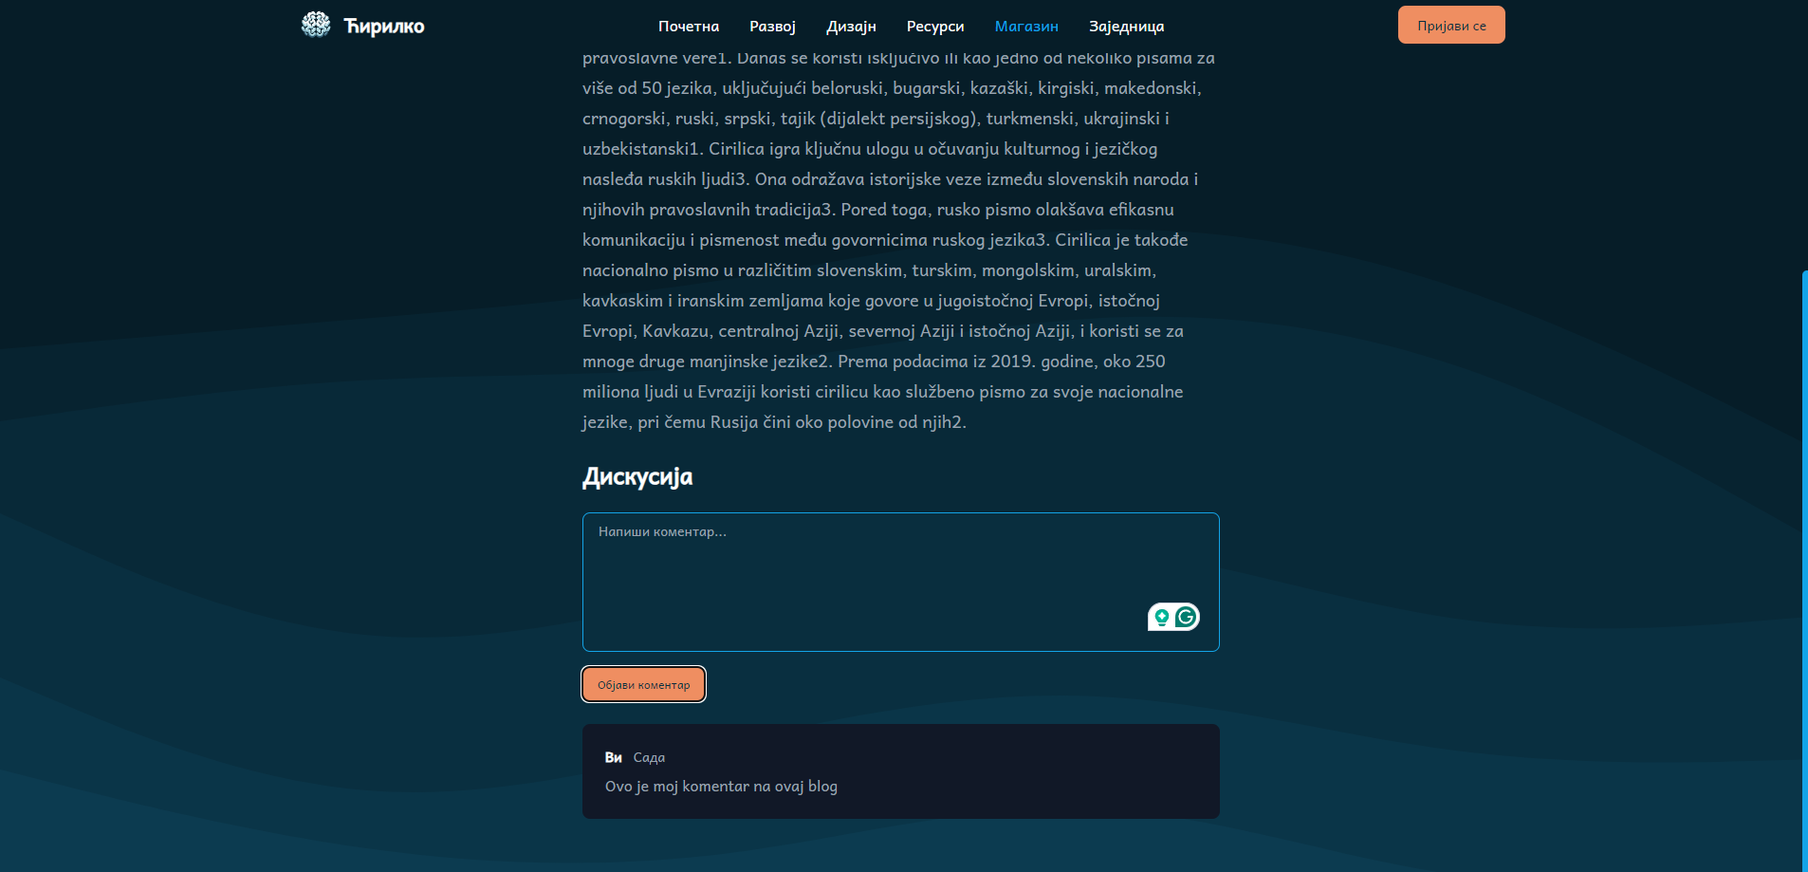

12 Блог страница након што је корисник напсао свој коментар на блогу

Део странице за претплату преко е-поште: Овај део се налази на футеру страница који служи за претплату на е-пошту да би корисник могао да буде у току са развићем сајта ако је у то заинтересован

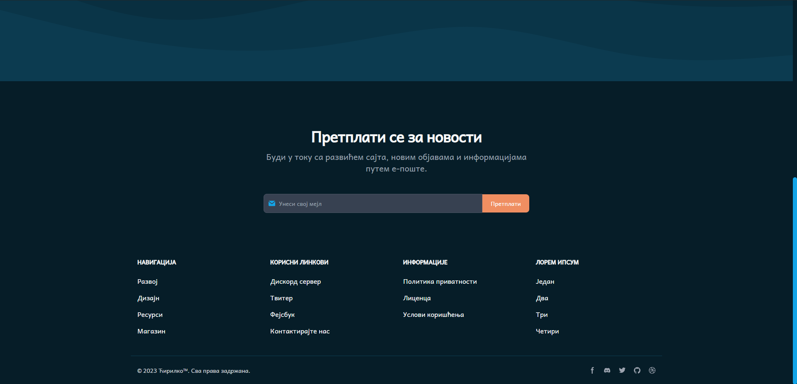

13 Футер на страници магазин где корисник може оставити свој имејл и претплатити се за новости сајта путем е-поште

# 7. Имплементација функционалности

Имплементација функционалности је кључни део развоја сваке веб апликације, укључујући Ћирилко. Овај део документације пружа детаљно објашњење кода за кључне функционалности Ћирилко.

## Детаљно објашњење кода за кључне функционалности

Код за кључне функционалности Ћирилко је написан користећи модерни скриптни језик PHP и Javascript. Ови језици омогућавају креирање динамичких елемената на веб сајту, као што су обрасци за унос података, аутентификација корисника, интеракција са базама података и још много тога.

Код за сваку функционалност је организован у одговарајућим PHP и Javascript датотекама. На пример, код за функционалност конверзије текста се налази у одговарајућој Javascript датотеци у директоријуму “развој”. Слично томе, код за функционалност писања коментара, одређивање слика и постављање блога слика се налази у одговарајућој PHP датотеци у директоријуму DB.

## Примери кода

Примери кода за сваку функционалност су доступни у одговарајућим датотекама. Ови примери пружају корисницима јасан увид у то како свака функционалност ради, као и у то како се користи.

### База података

**Карактер сет и колација utf8mb4: Колација је правило које база података користи за поређење два стринга.** utf8mb4_unicode_ci је колација која подржава поређење свих Unicode карактера, где је „ci“ скраћеница за“case insensitive”, што значи да не прави разлику између великих и малих слова. Ово се користи да би сајт подржавао ћирилицу и специјалне карактере у латиници при писању блогова.

**Тригер:** Тригер је специјална врста процедуре која се аутоматски извршава када се догоди одређени догађај у бази података. У нашем случају, тригер before_korisnici_insert се извршава пре сваког уноса у табелу корисници. Овај тригер поставља вредност колоне слика на случајан број између 1 и 6 сваки пут када се креира нови ред у табели корисници. Ово значи да сваки пут када се креира нови корисник, вредност за слика ће бити аутоматски генерисана на насумичну изабрану профилну слику корисника од датих понуђених.

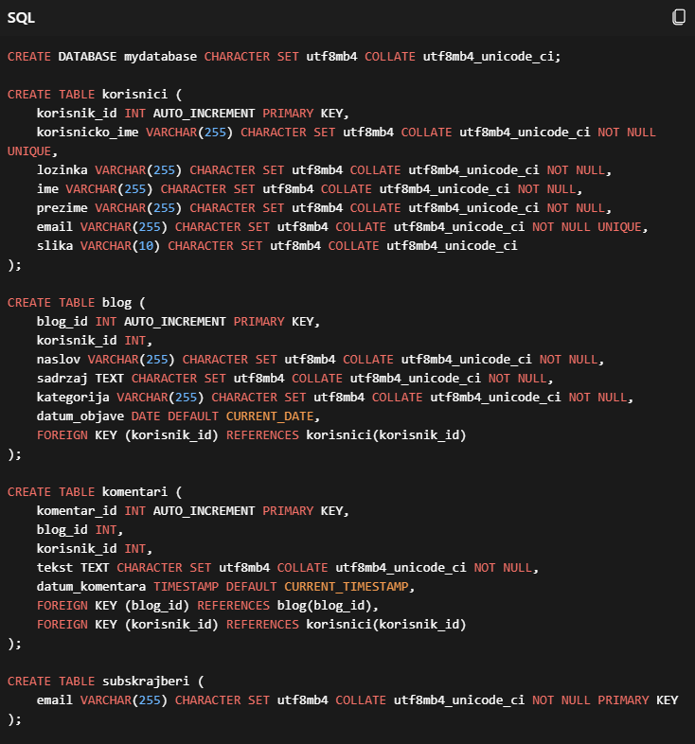

14 Код за структуру коришћене базе података

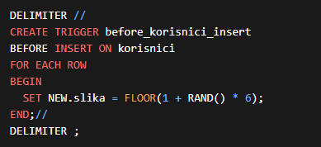

15 Код за тригер који користи RAND() функцију и određuje nasumičnu profilnu sliku korisinku

### Неки делови кода за функционалност:

#### Враћање детаља о блогу

Овај PHP код је API који враћа детаље о блогу, аутору и коментарима на тај блог. Ево објашњења неких сложенијих делова:

1. include 'db_conn.php'; - Ова линија укључује PHP fajl db_conn.php који вероватно садржи детаље за повезивање са базом података.
2. if (!$blogId) {...} – Овај блок проверава да ли је blogId постављен. Ако није враћа се JSON одговор са статусом “error” и поруком “BlogID је неопходан”, а затим се излази из скрипте.
3. try {...} catch (PDOException $e) {...} – Овај блок кода хвата било какве грешке које се могу догодити приликом извржавања SQL упита.
4. INNER JOIN korisnici ON komentari.korisnik_id = korisnici.korisnik_id – Ова линија кода користи INNER JOIN да споји табеле komentari i korisnici на основу korisnik_id. Резултат је табела која садржи све редове из обе табеле где се вредности korisnik_id поклапају.
5. ORDER BY komentari.datum_komentara DESC – Ова линија кода сортира резултате по датуму коментара у опадајућем редоследу.
6. echo json_encode(["status" => "success", "data" => $responseData]); - Ова линија кода враћа JSON одговор са статусм “success” и подацима о блогу, аутору и коментарима.

Сврха овог кода је да пружи „API endpoint“ који може да се користи за дохватање детаља о блогу, његовом аутору и коментарима на тај блог на основу ИД-а блога.

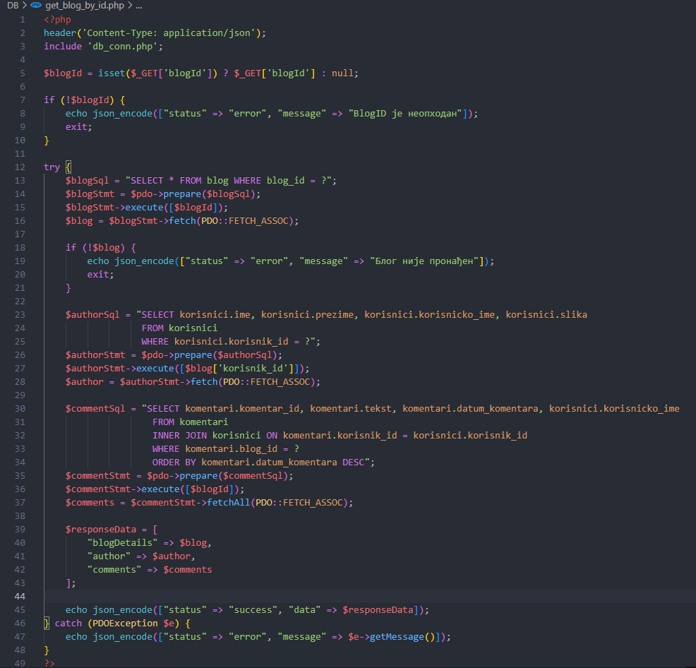

16 PHP API endpoint за добијање специфицног Артикла из магазина када корисник уђе на њега, враћа својства блога као и његове коментаре

#### Пријава

Овај PHP код јe API за пријављивање корисника ако већ имају постојећи налог. Ево објашњења неких кључних делова:

1. session_start(); - Ова линија покреће сесију. Сесије се користе за чување информација о кориснику између захтева.
2. include 'db_conn.php'; - Ова линија укључује PHP фајл db_conn.php који садржи детаље за повезивање са базом података.
3. function verifyUser($pdo, $identifier, $password) {...} - Ова функција проверава да ли корисник са датим корисничким именом или емаилом и лозинком постоји у бази података. Ако постоји, корисник се пријављује и његов korisnik_id се чува у сесији.
4. $_SESSION['userID'] = $user['korisnik_id']; - Ова линија чува korisnik_id пријављеног корисника у сесији. Ово омогућава да се корисник препозна у свим будућим захтевима.
5. PDO::prepare - Ова метода се користи за припрему SQL упита за извршавање. Ово је део PDO (PHP Data Objects) ekstenzije koja pruža siguran način za pristup bazi podataka који користим у пројекту ради сигурнијег повезивања у бази.
6. password_verify($password, $user['lozinka']) - Ова функција проверава да ли је унета лозинка валидна за датог корисника. Ово се постиже поређењем унете лозинке са хешираном лозинком из базе података.

Сврха овог кода је да омогући корисницима да се пријаве на систем користећи своје корисничко име или емаил и лозинку. Ако су подаци исправни, корисник се пријављује и његов корисник_ид се чува у сесији за будуће захтеве.

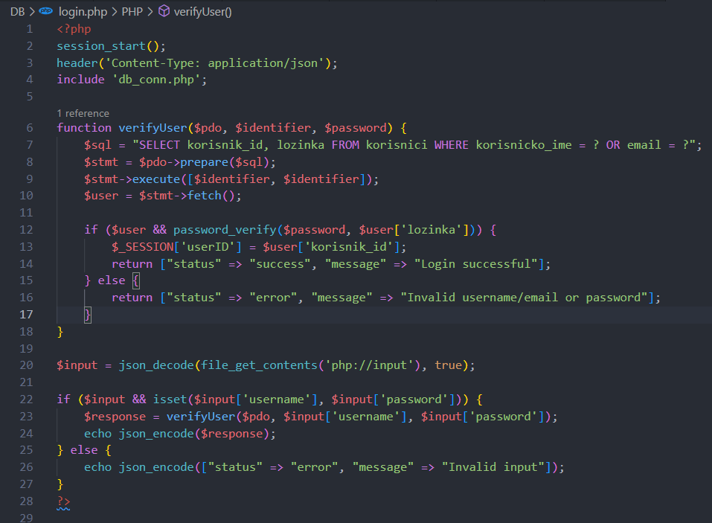

17 PHP API за пријављивање корисника

Овај Javascript код је функција за пријављивање корисника. Ево објашњења неких кључних делова:

1. async function loginUser(event) {...} - Ова линија кода дефинише асинхрону функцију loginUser која се позива када корисник поднесе формулар за пријављивање.
2. event.preventDefault(); - Ова линија спречава подразумевано понашање догађаја, што је у овом случају освежавање странице када се формулар поднесе.
3. const formData = new FormData(event.target); - Ова линија кода креира нови FormData објекат који садржи податке из формулара.
4. const response = await fetch(apiUrl, {...}); - Ова линија кода шаље POST захтев на API URL за пријављивање корисника. аwаит кључна реч се користи да се сачека одговор пре него што се настави са извршавањем кода.
5. const data = await response.json(); - Ова линија кода конвертује одговор у JSON формат.
6. if (data.status === 'success') {...} else {...} - Овај блок кода проверава статус одговора. Ако је статус“success”, корисник је успешно пријављен и преусмерава се на страницу magazin.php. Ако статус није “success”, приказује се порука о грешци.
7. const loginForm = document.querySelector('form'); loginForm.addEventListener('submit', loginUser); - Ове линије кода додају евент листенер на формулар за пријављивање. Када се формулар поднесе, позива се функција loginUser.

Сврха овог кода је да омогући корисницима да се пријаве на систем користећи своје корисничко име и лозинку. Ако су подаци исправни, корисник се пријављује и преусмерава на страницу магазин.PHP. Ако подаци нису исправни, приказује се порука о грешци.

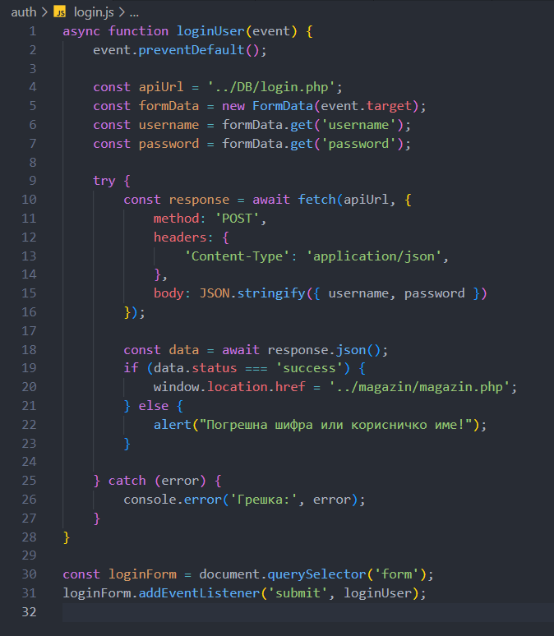

18 Javascript фајл за улоговање који из форме узима податке и зове претходни API

#### Развој

Код испод је Javascript функција која се користи за конверзију текста из латинице у ћирилицу, копирање конвертованог текста у међуспремник (clipboard) и брисање унетог текста. Ево кратког објашњења функција:

1. konvertujUCirilicu(text) - Функција која прима текст и враћа конвертовани текст у ћирилицу.
2. copyToClipboard - Асинхрона функција која омогућава кориснику да копира конвертовани текст у међуспремник. Уколико је копирање успешно, исписује се порука у конзоли.
3. clearTextArea - Функција која брише текст из текстуалних поља на корисничком интерфејсу.

Додатно, постоје догађаји који се везују за дугмад на корисничком интерфејсу:

* Клик на дугме “konvertujDugme” покреће функцију за конверзију текста.
* Клик на дугме “kopirajDugme” активира функцију за копирање текста.
* Клик на дугме “obrisiDugme” покреће функцију за брисање текста.

Овај код омогућава корисницима да лако конвертују текст из једног писма у друго и управљају конвертованим текстом тако што се одмах копира.

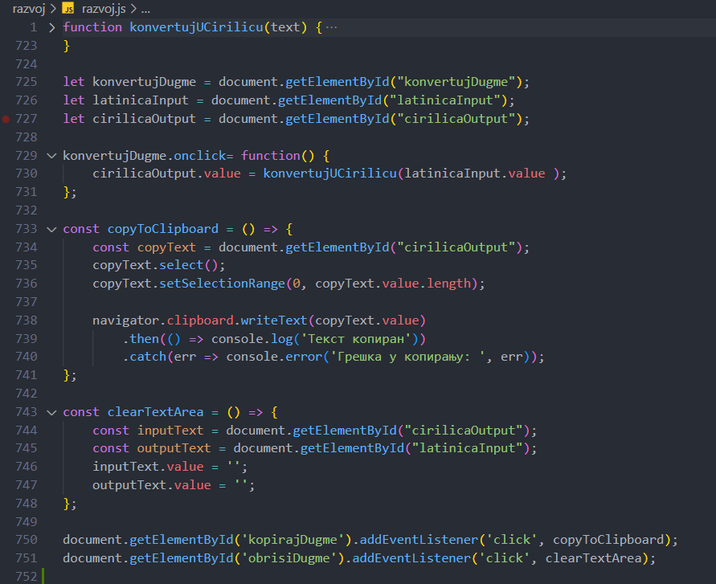

19 Razvoj i korišćenje konvertora u ćirilicu

#### Магазин фронтенд

Овај Javascript код је дизајниран за управљање интеракцијама корисника на wеб страници која приказује блог постове. Ево кратког објашњења кључних делова:

1. toggleModal() - Ова функција отвара или затвара модални дијалог на страници. Када се модални дијалог отвори, прекрива се остатак странице.
2. getAllBlogPosts() - Ова асинхрона функција дохваћа све блог постове са сервера и приказује их на страници. Користи fetch API за слање HTTP захтева на сервер.
3. createBlogPostHTML(blog) - Ова функција генерише HTML за приказ блог поста на основу прослеђених података о блогу.
4. addEventListener('submit', async function(event) {...}) - Ова линија кода додаје евент листенер на формулар за креирање блога. Када се формулар поднесе, подаци се шаљу на сервер, а нови блог пост се додаје на страницу.
5. addEventListener('input', function(event) {...}) - Ова линија кода додаје евент листенер на поље за претрагу. Када корисник унесе текст у поље за претрагу, блог постови који не садрже тај текст се сакривају.

Сврха овог кода је да омогући корисницима да прегледају блог постове, креирају нове блог постове и претражују постојеће блог постове.

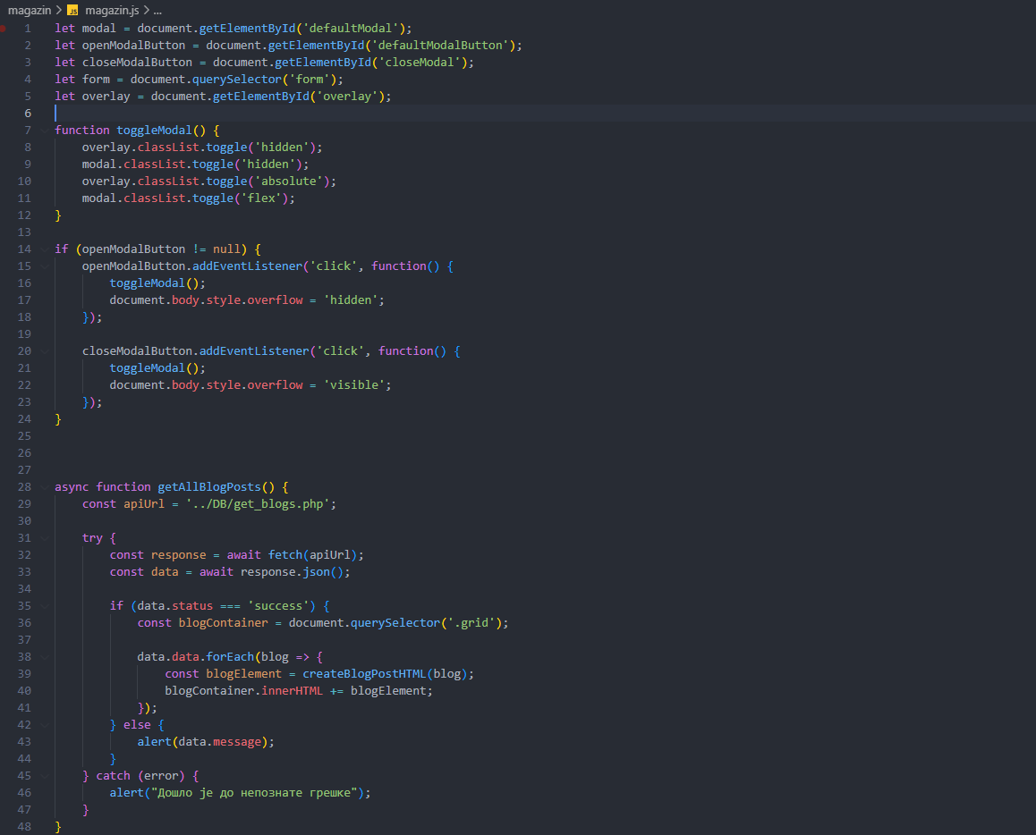

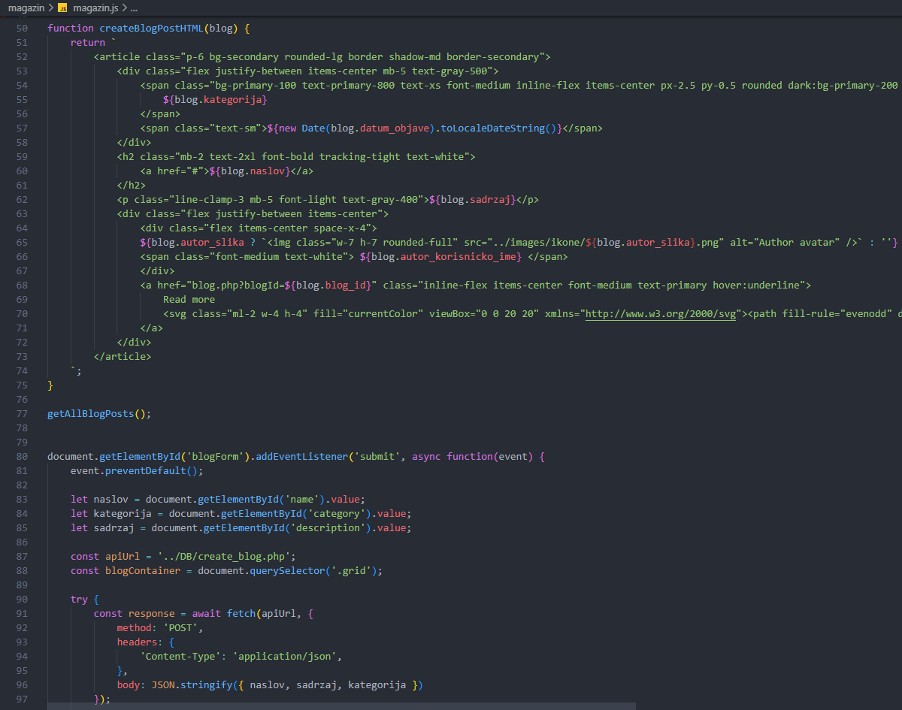

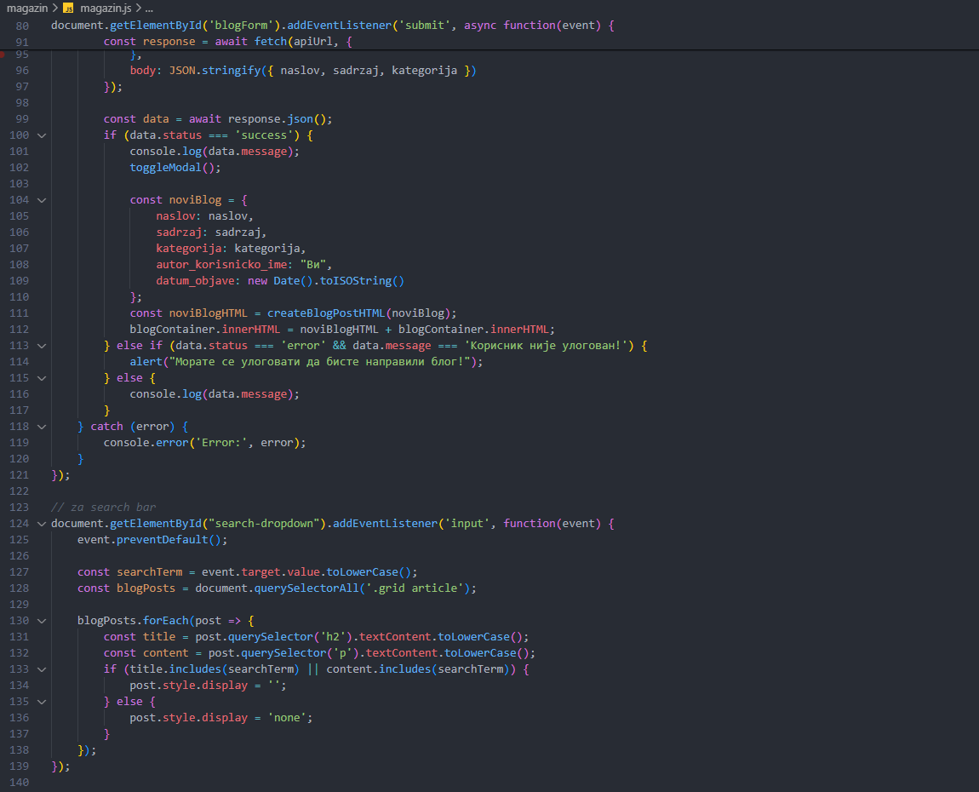

20 Javascript фајл за коришћење, учитавање и функционалност стране магазин

# 8. Закључак

У овом раду је представљен пројекат Ćirilko, победнички вeb sajt на престижном такмичењу "Хакатон на Ћирилици" у Београду. Ćirilko је вeb sajt који подржава коришћење ћириличног писма у дигиталном окружењу и пружа широк спектар алата и ресурса.

Овај пројекат користи HTML, Tailwind CSS, PHP и JavaScript као главне технологије. HTML је коришћен за структуру сајта, Tailwind CSS за стилове, PHP за back-end функционалности, и JavaScript за интерактивне елементе. Ова комбинација технологија омогућава Ćirilku да пружи корисницима богатo и интуитивно корисничко искуство уз висок ниво перформанси и сигурности.

У првом делу рада је представљен Ćirilko и описане су његове главне функционалности. У другом делу рада су наведене технологије коришћене за развој пројекта и њихова улога у изградњи апликације. Трећи део рада је посвећен опису корисничког интерфејса, укључујући визуелне приказе кључних страница и функција сајта. Четврти део рада обухвата структуру пројекта и организацију кода, док је пети део фокусиран на имплементацију функционалности, укључујући примере кода и детаље о бази података.

Ćirilko је осмишљен да помогне корисницима у креирању и одржавању вeb садржаја на ћирилици. Овај пројекат има потенцијал за даљи развој и унапређење, укључујући имплементацију нових алата и функција које ће додатно обогатити корисничко искуство. Неке од могућности за даљи развој укључују увођење функционалности за додавање фотографија у блогове, интеграцију са другим сервисима за размену садржаја и унапређење постојећих алата за конверзију текста.

Постигнућа овог пројекта укључују успешну примену савремених веб технологија и креирање корисне платформе за промоцију и очување ћирилице у дигиталном свету. Планови за будући развој укључују континуирано унапређење сајта и додавање нових функција које ће још више олакшати коришћење и промоцију ћириличног писма.

Будуће унапређивање Ćirilko пројекта фокусираће се на неколико кључних аспеката ради побољшања корисничког искуства и функционалности сајта. Прво, планирано је додавање опције за додавање и уређивање фотографија у блоговима, што ће обогатити визуелни садржај. Поред тога, увођење функције за аутоматско превођење текстова са латинице на ћирилицу и обрнуто, омогућиће корисницима лакше креирање двојезичног садржаја.

Интеграција са друштвеним мрежама ће омогућити корисницима да деле свој садржај директно са сајта на платформе попут Facebook-а, Twitter-а и Instagram-а. Планирано је и додавање форума за дискусију и размену идеја међу корисницима.

Поред тога, унапређење постојећих алата за конверзију текста ће омогућити брже и тачније конверзије, док ће развој мобилне апликације омогућити корисницима приступ алатима и ресурсима у покрету. Додавање видео туторијала ће пружити корисницима визуелна и интерактивна упутства за коришћење Ćirilko алата и ресурса, чиме ће се додатно побољшати корисничко искуство.

Ćirilko представља значајан допринос дигиталној писмености и културном наслеђу, показујући како се савремене технологије могу користити за очување и промоцију традиционалних вредности у модерном добу.

# 9. Литература

## 1. Књиге и чланци

* *Поповић, Д. (2020).* **Веб дизајн и типографија: Од теорије до праксе.** Нови Сад: *Факултет техничких маука.*

## 2. Онлајн ресурси

* **Tailwind CSS Documentation. (2023).** Tailwind CSS. Доступно [oвдe](https://tailwindcss.com/docs%5d(https:/tailwindcss.com/docs).

## 3. Такмичења и конференције

* RNIDS i QUANTOX. (2023). **Хакатон „Има на Ћирилици“:** Званична страница доступна [oвдe](https://xn--80aawcaaawel9a5e7n.xn--90a3ac/):

## 4. Стандарди и Спецификације

* *Unicode Consortium. (2023).* **The Unicode Standard**. Доступно [oвдe.](https://unicode.org/standard/standard.html)

Ова литература пружа свеобухватан преглед извора који су коришћени за израду и развој пројекта Ћирилко, обухватајући теоријске основе, практичне водиче и релевантне стандарде и спецификације.

*Илија Дончић IV-2*

Датум предаје: ___________

Комисија:

Председник _______________

Испитивач _______________

Члан _______________

Коментар:

Датум одбране: ___________ Оцена: __________ (___)